Муниципальное казенное обшеобразовательное учреждение

«Средняя обшеобразовательная школа №15»

**Распространение памяток и буклетов среди учащихся МКОУ СОШ №15 и родителей «Нет наркотикам!»**

**в рамках проведения первого и второго этапа всероссийской межведомственной комплексной оперативно - профилактической операции «Дети России-2023»**

**Цель:** создание условий для формирования у учащихся устойчивых установок на неприятие наркотических веществ, через воспитание мотивации здорового образа жизни.

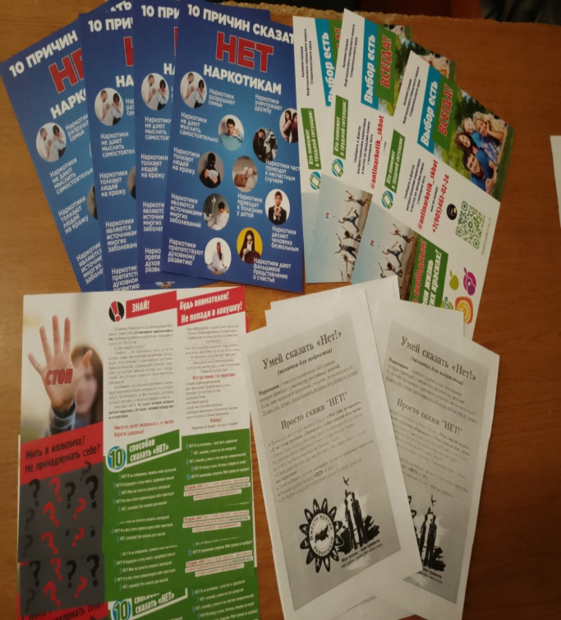 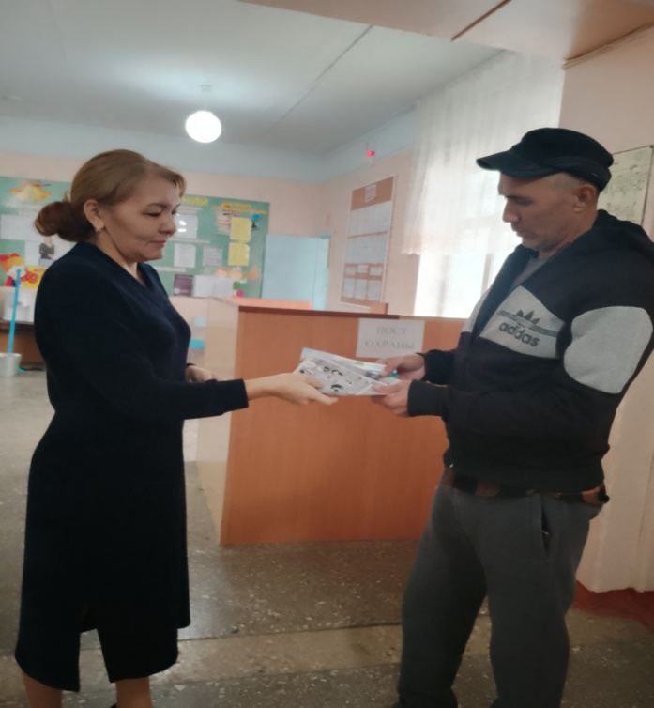

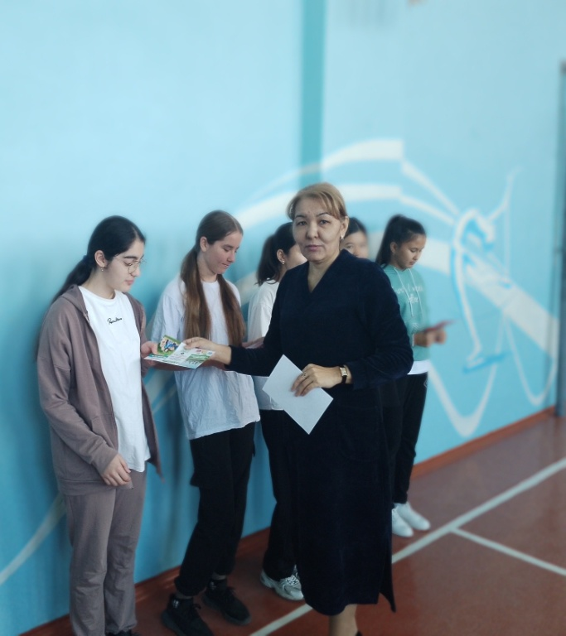 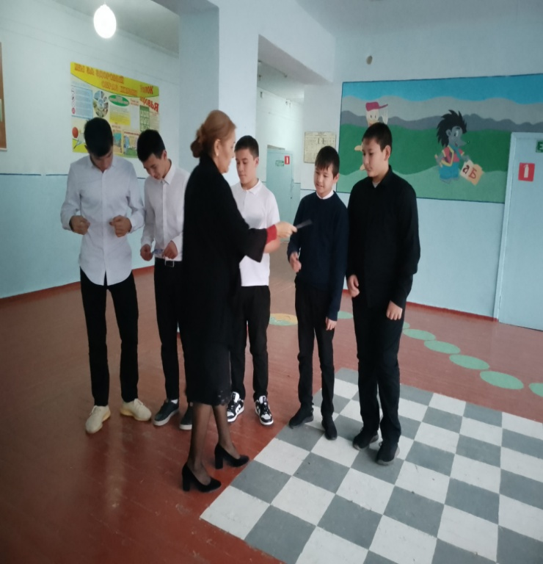

Социальный педагог МКОУ СОШ №15 / Эреджепова А.О./